ANEXO 2

“MANUAL DE USUARIO DEL TICSS”

A continuación se detallaK3rá cada uno de las páginas existentes en el tutorial, que ayudará al entendimiento y uso del mismo.

Bases de datos de prueba

Para la realización del tutorial y generación de las consultas se consideró 3 modelos de bases de datos. Los tres modelos que se consideraron son aplicables en la vida real.

El primer modelo que se consideró es el de una facturación. Este modelo puede ser aplicado a cualquier institución que desee controlar sus ingresos y egresos, manejo de inventarios y otros. Este modelo puede estar sujeto a cambios, de acuerdo a las necesidades de cualquier institución (figura 1).

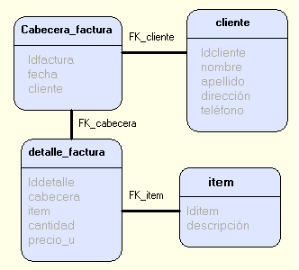
Figura 1

El segundo modelo que se planteó es el de control de un sistema de nómina de empleados, con el cual cualquier institución puede verificar el cargo de cada empleado, empleados por departamento, manejo de sueldos, entre otros. Este modelo puede estar sujeto a cambios, de acuerdo a las necesidades de cualquier institución (figura 2).

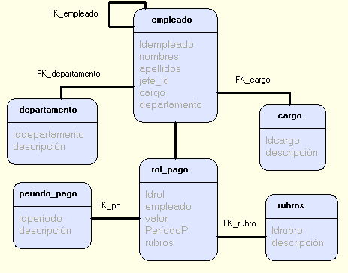
Figura 2

El tercer modelo que se planteó es el de un sistema académico, con el cual cualquier institución educativa puede llevar el control del registro de sus alumnos en las diferentes materias en paralelos respectivos con un profesor asignado. Este modelo puede estar sujeto a cambios, de acuerdo a las necesidades de cualquier institución (figura 3).

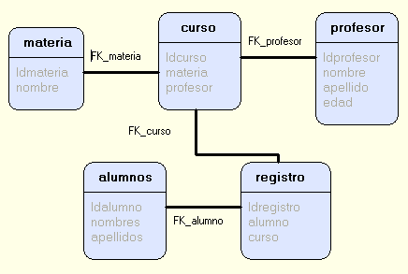
Figura 3

Formularios del tutorial

A continuación se muestra la página principal del tutorial, aquí nos encontramos con una breve descripción del lenguaje en que fue diseñado, un hipervínculo a las sintaxis de las instrucciones básicas para el manejo de las consultas y tres botones que permiten acceder a otras páginas que pertenecen al tutorial. El primer botón es un acceso al formulario del evaluador dinámico, el segundo botón es un acceso al formulario que presenta los diagramas entidad – relación de los modelos de bases de datos que se consideraron para el tutorial, y el tercer botón es un acceso al mapa del sitio, que es sumario de todas las partes que conforman el tutorial.
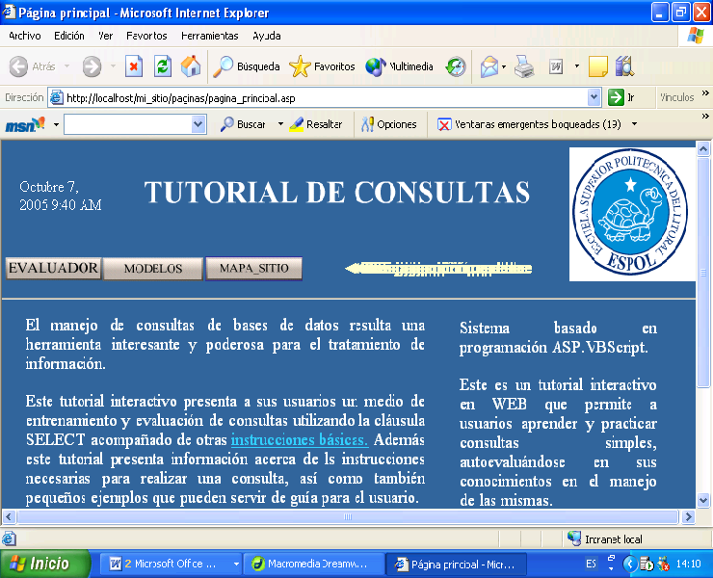
Acceso a instrucciones básicas
botones

La siguiente página que se presenta, es a la que se accede haciendo click en el hipervínculo de la pantalla principal (instrucciones básicas). En este se presentan las diferentes instrucciones básicas par el manejo de consultas, con accesos a otras páginas para cada una de estas instrucciones.
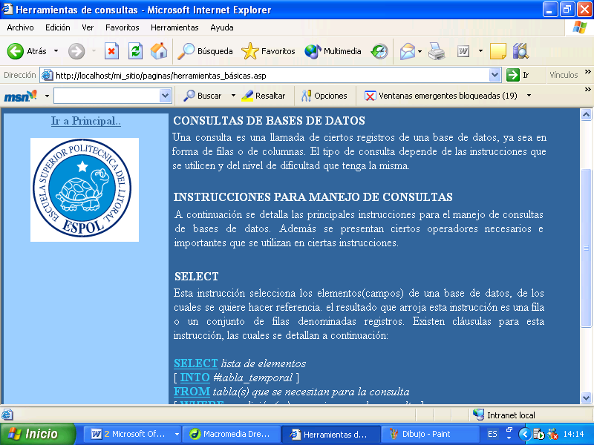
Instrucciones básicas

Todas las instrucciones que se presentan en la página anterior, se muestran cada una en interfaces independientes.
A continuación se presenta la página de la instrucción SELECT. En este se muestra sintaxis, ejemplos y un hipervínculo a la página de las instrucciones básicas.

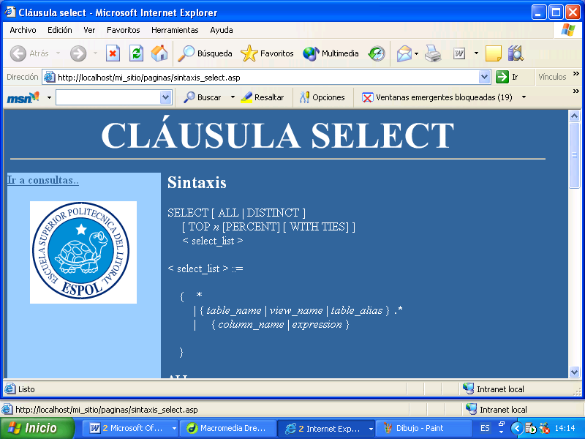
Hipervínculo a instrucciones básicas

A continuación se presenta la página de la instrucción INTO. En este se muestra sintaxis, ejemplos y un hipervínculo a la página de las instrucciones básicas.

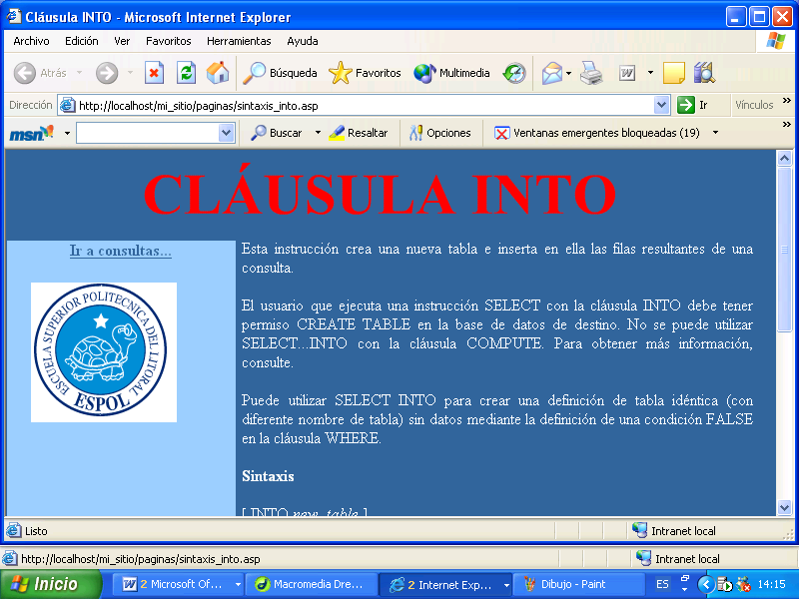
Hipervínculo a instrucciones básicas

A continuación se presenta la página de la instrucción FROM. En este se muestra sintaxis, ejemplos y un hipervínculo a la página de las instrucciones básicas.

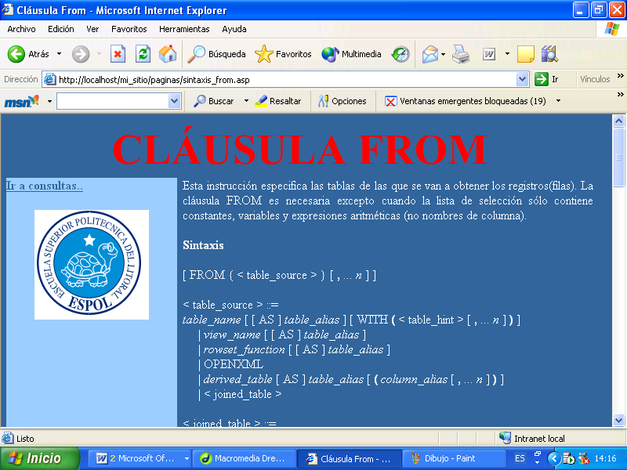
Hipervínculo a instrucciones básicas

A continuación se presenta la página de la instrucción WHERE. En este se muestra sintaxis, ejemplos y un hipervínculo a la página de las instrucciones básicas.

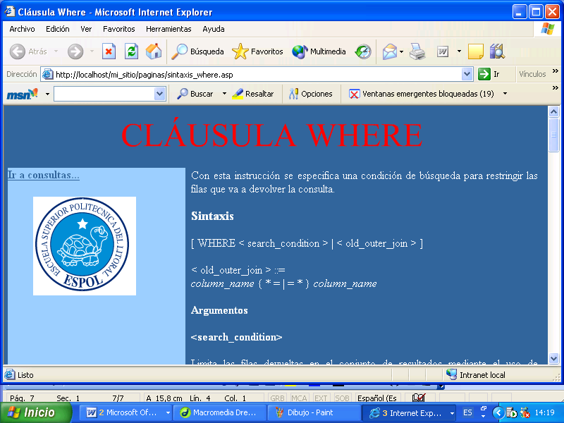
Hipervínculo a instrucciones básicas

A continuación se presenta la pagina de la instrucción GROUP BY. En este se muestra sintaxis, ejemplos y un hipervínculo a la página de las instrucciones básicas.
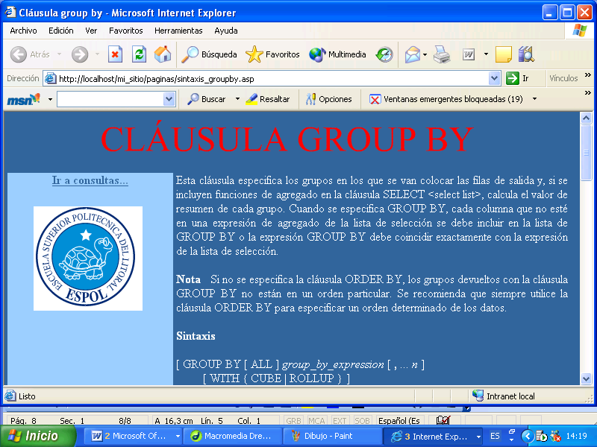
Hipervínculo a instrucciones básicas

A continuación se presenta la página de la instrucción HAVING. En este se muestra sintaxis, ejemplos y un hipervínculo a la página de las instrucciones básicas.

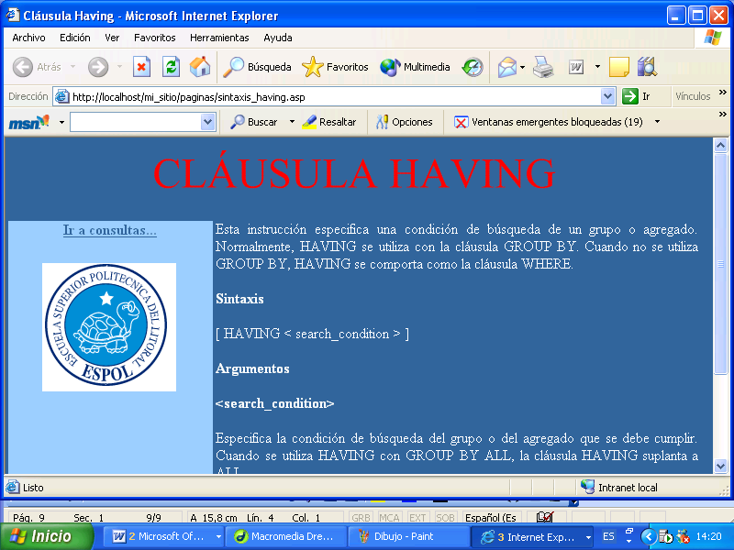
Hipervínculo a instrucciones básicas

A continuación se presenta la página de la instrucción ORDER BY. En este se muestra sintaxis, ejemplos y un hipervínculo a la página de las instrucciones básicas.

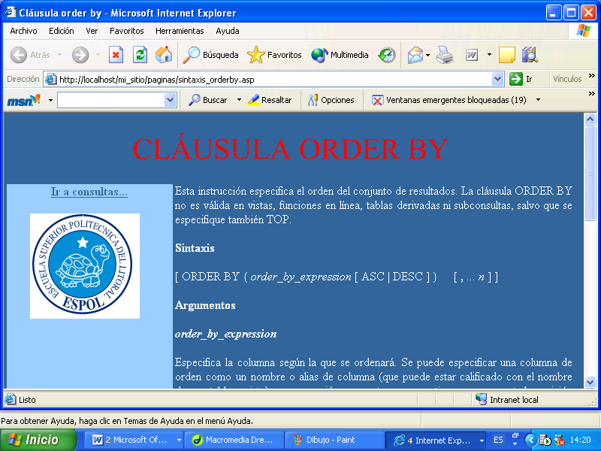
Hipervínculo a instrucciones básicas

En la siguiente página que se presenta tenemos tres botones que al hacer click en cualquiera de ellos nos lleva a la página que contiene el diagrama entidad – relación del modelo escogido. Además se observa una animación en el centro del formulario en forma de un diagrama.
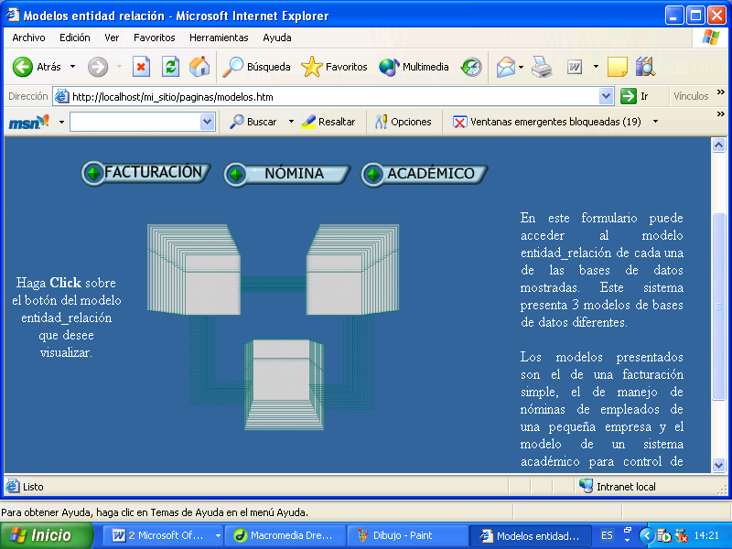

A continuación se presenta la página que presenta el diagrama entidad – relación de la base de datos de facturación.

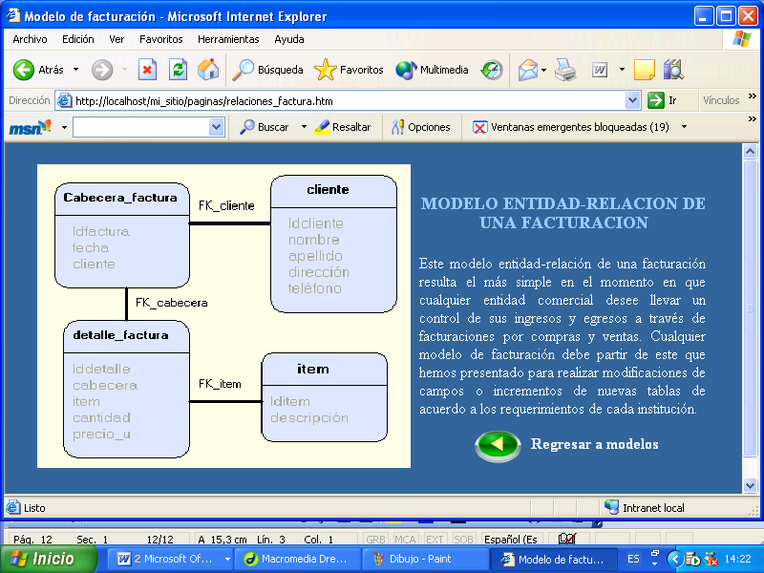

Página que presenta el diagrama entidad – relación de la base nómina de empleados.
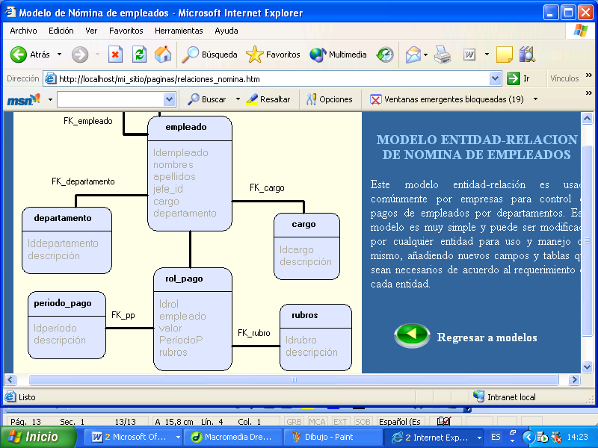

Página que presenta el diagrama entidad – relación de la base nómina de empleados.

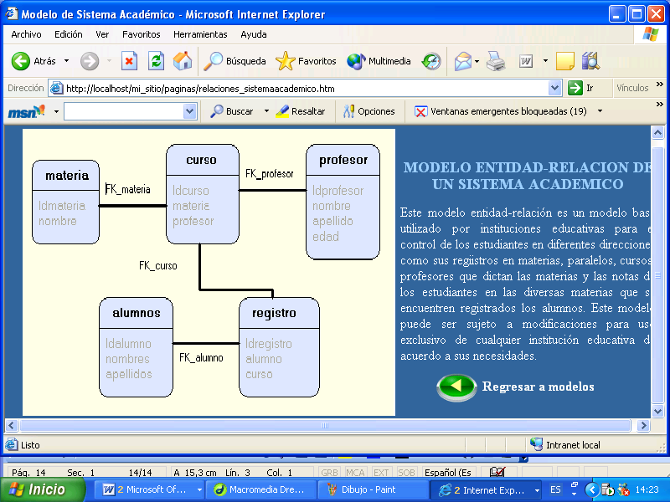
En cada una de las tras páginas presentadas anteriormente encontramos un botón que es un acceso directo a la página que contiene los botones desde donde se accede a los diagramas.

La siguiente página que se presenta es el mapa del sitio. En este encontramos cada uno de los vínculos a todas las páginas que conforman el tutorial.
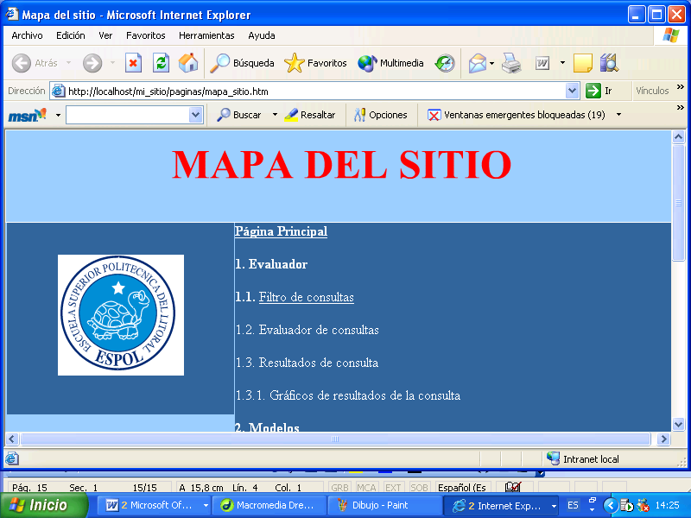

Existen opciones del mapa que no están como hipervínculos, ya que no pueden ser ejecutadas si antes no se utiliza otra página. Por ejemplo desde el mapa no se puede ejecutar el evaluador de consultas, sin antes ejecutar el filtro de consultas.
A continuación se presenta la página denominada filtro de consultas. En esta página se tiene que escoger la base de datos con la que desea trabajar el usuario. Luego se deberá hacer click en el botón siguiente para que se pueda escribir la sentencia que será evaluada.

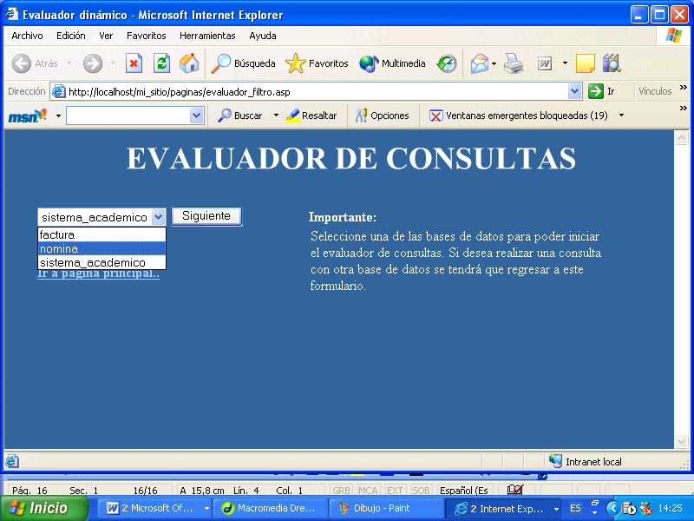
Filtro de la base

Al hacer click en el botón siguiente se carga internamente una consulta con datos de la base que se escogió a través del combo. Esta consulta es presentada en un cuadro de texto que es presentado en la siguiente página.

En la página que podemos ver a continuación se presentan dos cuadros de texto. En el primer cuadro se presenta la consulta que se genera internamente y aparece inhabilitado para escritura. En el segundo cuadro se le permite al usuario la escritura de la sentencia que él considere la correcta para que el compilador diseñado, internamente lo analice y refleje si existen errores. Cabe indicar que el compilador verifica dos tipos de errores: errores de sintaxis y errores de semántica.
Para que el compilador se ejecute, el usuario luego de escribir su sentencia debe hacer click en el botón que dice Evaluar sentencia..

Cuadro de texto con consulta generada

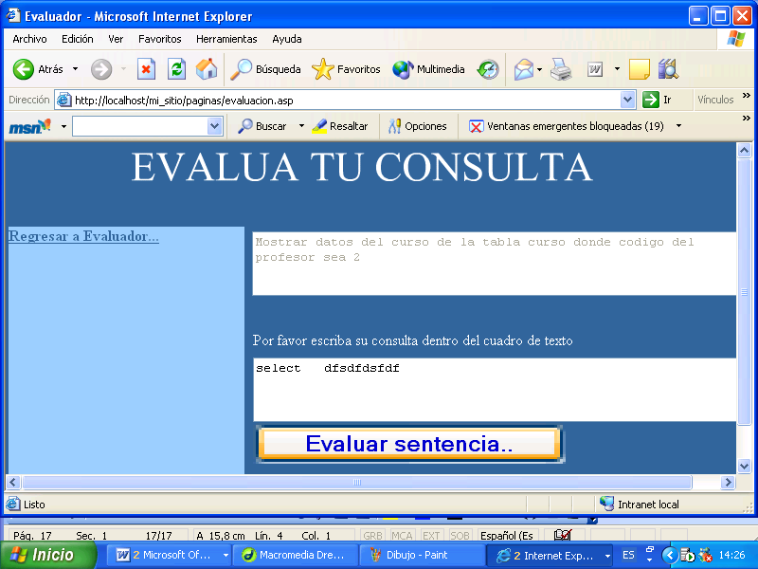
Cuadro de texto para escribir sentencia
Botón para ejecutar compilador
Luego de hacer click en el botón de evaluar sentencia y ejecutar el compilador internamente, se ejecuta y se presenta la siguiente página, en el cual se presentan los tipos de errores que considera el compilador. Además se presenta un botón de acceso directo a una página que me presenta los mismos resultados de manera gráfica.

Errores de sintaxis
Errores de semántica

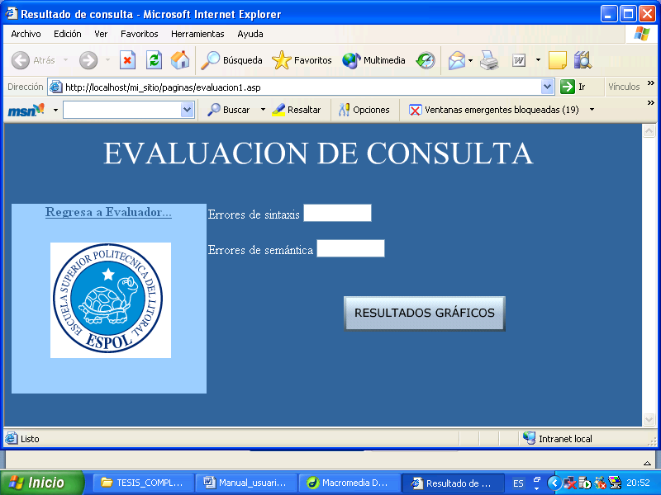

Botón de acceso a resultados gráficos

Luego de presionar el botón RESULTADOS GRÁFICOS se carga una página dinámica en la que se presenta un gráfico estadístico de los errores.

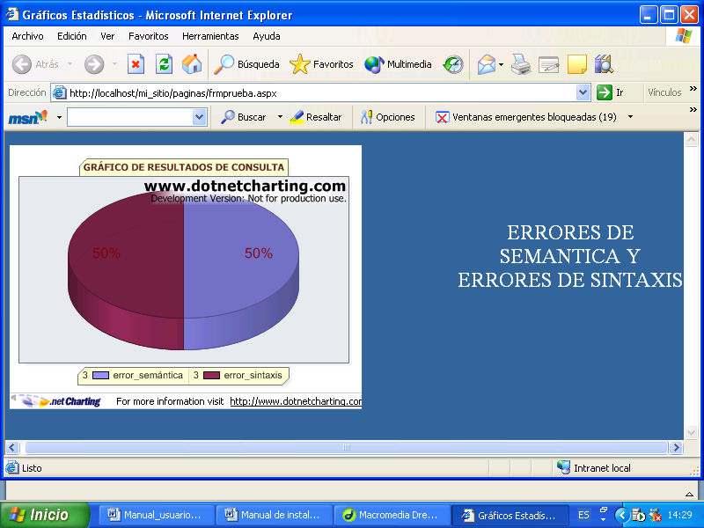

La página que se presenta es uno de los gráficos estadísticos que se generan del conjunto de errores que encuentra el compilador.

